PO Vrouwenemancipatie

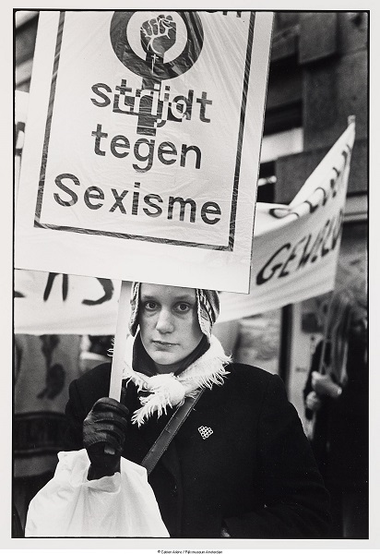

Acties en groeperingen
Het in 1967 door Joke Smit verschenen artikel “Het onbehagen van de vrouw”, en de oprichting van de organisatie Man Vrouw Maatschappij (MVM) worden vaak het begin van de tweede feministische golf genoemd. Joke Elisabeth Smit (1933-1981) was een bekend Nederlands feminist. Het onbehagen van de vrouw is een artikel dat gaat over de positie van vrouwen op de arbeidsmarkt en op huiselijk gebied ten opzichte van mannen en vooral over wat er mis aan is. Smit heeft het over lagere lonen voor vrouwen die hetzelfde werk doen als mannen, en het lage aantal vrouwen in hoge posities in de arbeidssector.

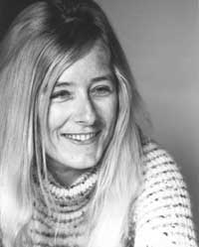
Ze verklaart dit verschijnsel met het argument dat werkgevers niet graag vrouwen aannemen of promoveren uit angst dat ze op elk moment ontslag kan nemen, omdat ze getrouwd is of gaat trouwen, of omdat ze kinderen neemt. De werkgever is dus bang om iemand aan te nemen die van de een op de andere dag kan verdwijnen, aldus Smit.
Smit geeft ook de schuld aan het beeld dat mannen
Joke Smit van vrouwen hebben. Zo dachten mannen volgens Smit dat vrouwen vaak niet gemotiveerd zijn om zijn hogerop te komen op hun werk, dat ze ongeïnteresseerd zijn in hun baan en geen hebben zin in dingen leren. Ook speelt het krijgen van kinderen een grote rol in het verliezen van interesse in het werk. Er gaat zoveel aandacht en energie naar haar kinderen dat de vrouw geen zin meer heeft om te werken. Dit alles doet de positie van vrouwen op de arbeidsmarkt niet goed.

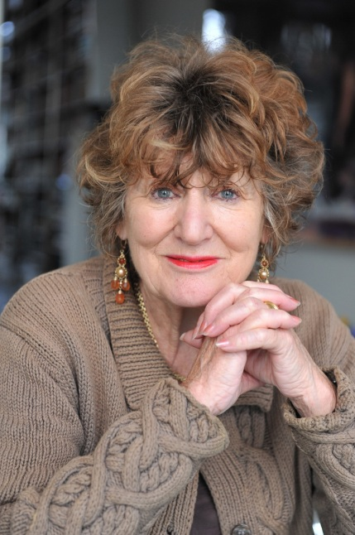
Maar vrouwen waren vaak niet tevreden met de huidige situatie. Veel van hen voelden zich nog steeds onderdrukt door de mannen. Ze voerden acties en richtten organisaties voor emancipatie van de vrouw op. Zo ook Smit, ze richtte samen met Hedy D’Ancona de organisatie Man Vrouw Maatschappij op in oktober 1968. MVM was een organisatie die druk zette op de politiek om hun mening duidelijk te maken. MVM had een hechte relatie met de PvdA. Het doel van MVM: een einde maken aan de toenmalige rolverdeling tussen man en
Hedy D’Ancona vrouw en het doorbreken van het traditionele beeld van een gezin in die tijd. Daarmee bedoelen ze dus: een man die werkt, en een vrouw die kinderen baart, verzorgt, voor het eten zorgt en het huis schoonmaakt. Ook zette de organisatie zich in voor ‘het combineren van moeder zijn en buitenshuis werken’ en streefden over het algemeen naar gelijkheid van man en vrouw. De organisatie bleek een groot succes te worden, met na enkele maanden al leden vanuit het hele land, en ideeën werden doorgaans goed ontvangen door die leden.

Een andere groepering die ontstond was Dolle Mina, opgericht door Dunya Verwey, Michel Korzec, Alex Korzec en Rita Hendriks in de tweede helft van 1969. Kort daarna volgden nog meer mensen die zich bij de groep voegden. Dolle Mina is een verwijzing naar Wilhelmina Drucker, een van de allereerste Nederlandse feministen.
Dolle Mina wilde met grappige doch serieuze acties hun standpunt duidelijk maken. Ze deden dit met veel bravoure en media-aandacht, zowel in binnen- als in buitenland, om zoveel mogelijk mensen te bereiken. In 1970 begonnen ze met actievoeren. Hun zogenaamde ‘eerste actiedag’ was op 23 januari. Op die dag bezetten ze Kasteel Nijenrode, waar de Business School zat en alleen maar mannen toeliet op de studie. Nora Rozenbroek, een lid van Dolle Mina, voerde een stevig woordje met het bestuur van de school.

Een dag later, op 24 januari, was de tweede actiedag. Een groepje actievoerders liep door Amsterdam om openbare toiletten dicht te binden met roze linten. De reden hiervoor was, dat er in die tijd alleen nog maar openbare toiletten waren voor mannen, en niet voor vrouwen. Ze pleitten dus op ludieke wijze voor ‘plasrecht’. Hierna volgden nog enkele andere acties.
De hoofddoelen van Dolle Mina waren ontplooiingskansen voor iedereen, op zowel sociaal gebied als op de werkvloer, ongeacht hun geslacht. Ook streden ze voor gelijke lonen, betere kinderopvang en seksuele vrijheid. Ze wilden dit bereiken door sociale strijd en een verandering van de mentaliteit in die tijd. Dit gaf Dolle Mina als een verklaring van wat ze wilden op een congres in april 1970.
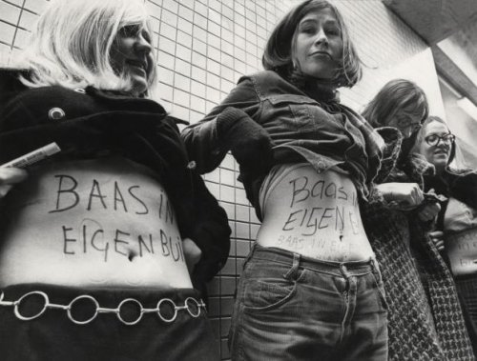
Dolle Mina’s die actievoeren voor het toestaan van abortus

Omdat Dolle Mina zo snel zo’n grote organisatie werd, waren er ook leden van de organisatie het net niet geheel eens waren met de standpunten van Dolle Mina, of vonden dat de groep nog niet genoeg deed. Hierdoor ontstonden uit Dolle Mina veel zijtakken, zoals onder andere Wij Vrouwen Eisen, Paarse September, De Bonte Was (auteursnaam voor schrijvers van feministische boeken) en FemSoc (feministisch socialisme). Elke partij had net wat andere ideeën over het feminisme.
Gelukt?

Of de vrouwenemancipatie wel of niet gelukt is, daar zijn de meningen over verdeeld. Sommigen stellen dat vrouwen na de tweede feministische golf een aanzienlijk betere sociale positie hebben gekregen, terwijl anderen menen dat er niet zo bijster veel is veranderd aan de oude situatie.
Sinds de emancipatie in de jaren ’60 en ’70 hebben vrouwen op papier meer mogelijkheden op de werkvloer gekregen. Ze worden niet meer ontslagen zodra ze trouwden of kinderen kregen. Ook konden vrouwen niet zomaar beslissingen nemen en contracten tekenen, daar was vaak een man voor nodig (zelfbeschikkingsrecht). Dus als een vrouw bijvoorbeeld ergens wilde werken, en de man was het daar niet mee eens, kon de vrouw over het algemeen niet aangenomen worden als de man het contract niet ondertekende.
Een ander punt is het salaris van mannen en vrouwen. Vroeger kregen mannen en vrouwen andere lonen voor praktisch hetzelfde werk. Dit was een groot onderwerp van discussie tijdens de tweede feministische golf, en er is er dan ook hard voor gestreden om vrouwen hetzelfde te laten verdienen als mannen. Echter verdienen mannen en vrouwen tot op de dag van vandaag niet altijd hetzelfde. Volgens het College voor de Rechten van de Mens verdienen vrouwen over het algemeen maar 80 procent van het salaris dat een man krijgt voor dezelfde baan, ook al is dit in strijd met de Algemene wet gelijke behandeling, waarin staat dat mannen en vrouwen hetzelfde salaris moeten krijgen voor hetzelfde werk. De wet is in september 1994 in werking getreden. Erin staat dat iedereen hetzelfde moet worden behandeld, ongeacht etniciteit, geloofsovertuiging of geslacht.
Een mogelijke verklaring hiervoor is dat werkgevers, net als in de jaren ’60, vaak bang zijn dat vrouwen zomaar kunnen stoppen met hun baan vanwege kinderen. Het is ook helemaal geen irreëel idee dat werkgevers sneller mannen aannemen dan vrouwen, omdat ze van mannen vaak zeker weten dat hij lang in dienst blijft, of in elk geval langer dan een vrouw. Natuurlijk gaat dit niet voor alle vrouwen op, want er zijn genoeg gezinnen met twee werkende ouders. Werkgevers geven vrouwen vaak een lager salaris, omdat vrouwen vaker deeltijd werken en gemiddeld sneller met hun baan stoppen dan mannen. Werkgevers zijn dus sneller geneigd vrouwen een lager salaris te geven, omdat een gelijk salaris met dat van mannen op de lange termijn lijdt tot winstverlies van de werkgever.

Er mag dan in de tussentijd veel veranderd zijn aan de positie van vrouwen in de maatschappij (er zijn nu immers zelfs openbare toiletten voor vrouwen), niet alle vrouwen in Nederland genieten deze nieuw verkregen rechten. Er is namelijk een flinke groep vrouwen in dit land die nog vaak onderdrukt wordt door de man, en dat is het islamitische deel van de bevolking. Er zijn in de jaren ’80 tot ’90 honderdduizenden arbeiders uit alle windstreken naar Nederland gekomen omdat er een groot tekort was aan werknemers op de Nederlandse arbeidsmarkt. Onder de mensen die naar Nederland kwamen waren voornamelijk Oost-Europese werknemers, maar ook mensen uit Turkije, Marokko of andere islamitische landen, samen met mensen uit andere landen. In die landen hebben vrouwen bij lange na niet zoveel te zeggen als mannen.
De mensen die in de jaren ’80 en ’90 naar Nederland zijn gekomen, namen vaak hun cultuur ook mee. In het huidige Nederland zien we nu dus ook de verschillen tussen man en vrouw in islamitisch Nederland. Vrouwen met een hoofddoek of zelfs boerka’s, islamitische zwembaden waar mannen en vrouwen gescheiden zwemmen en gezinnen waar de vrouwen niet mogen werken van hun man. Volgens de islamitische wet mogen vrouwen namelijk pas werken als er geen andere man gevonden kan worden die diezelfde baan kan vervullen, en als de vrouw alle huiselijke taken heeft vervuld, want het huishouden heeft de hoogste prioriteit voor een moslimvrouw. Ook mag ze deze baan niet vervullen waar ze in contact kan komen met mannen.
Nu gaat het in Nederland nog niet zo ver, er zijn immers genoeg islamitische vrouwen die werken in Nederland, maar er zijn ook nog traditionele moslimgezinnen die graag vasthouden aan de gebruiken uit hun thuisland.

Conclusie
In Nederland zijn we een heel eind gekomen met het aan de man gelijkstellen van vrouwen. Het aantal vrouwelijke werknemers is sinds de tweede feministische golf enorm gegroeid. Vrouwen hebben een recht van spreken en niet alles verloopt via de man. Vrouwen mogen nu bijvoorbeeld zelf beslissen over abortus. Maar ook nu zijn er nog steeds verschillen tussen man en vrouw, en met name op de werkvloer. Vrouwen krijgen vaak minder betaald dan mannen en vervullen minder vaak hoge functies dan mannen. Ten slotte zijn er ook nog bepaalde bevolkingsgroepen in Nederland die niet zoveel voelen voor rechten voor vrouwen en proberen zoveel mogelijk vast te houden aan hun geloofsovertuiging en cultuur.

